Лекция 5
Технология устройства набивных свай.

1.Виды набивных свай и технология их устройства.
2.Способы устройства буронабивных свай (изготовление свай сухим способом, с применением глинистого раствора, с креплением скважин обсадными трубами).
3. Технология устройства ростверков

1.Виды набивных свай и технология их устройства.

Набивные сваи устраивают на месте их будущего положения путем заполнения скважины (полости) бетонной смесью или песком. В настоящее время применяют большое количество вариантов решения таких свай. Их основные преимущества:
- возможность изготовления любой длины;
- отсутствие значительных динамических воздействий при устройстве свай;
- применимость в стесненных условиях;
■ применимость при усилении существующих фундаментов.
Набивные сваи изготовляют бетонными, железобетонными и грунтовыми, причем имеется возможность устройства свай с уширенной пятой. Способ устройства свай прост - в предварительно пробуренные скважины подается для заполнения бетонная смесь или грунты, в основном песчаные.
Применяют следующие разновидности набивных свай - сваи Страуса, буронабивные, пневмонабивные, вибротрамбованные, частотрамбованные, вибронабивные, песчаные и грунтобетонные. Длина свай достигает 20...30 м при диаметре 50... 150 см. Сваи, изготовляемые с применением установок фирм Като, Беното, Либхер могут иметь диаметр до 3,5 м, глубину до 60 м, несущую способность до 500 т.
Буронабивные сваи. Характерной особенностью устройства буронабивных свай является предварительное бурение скважин до заданной глубины.
Самими первыми в нашей стране, на основе которых применяются все существующие разновидности буронабивных свай, являются сваи Страуса, которые были предложены в 1899 г. Изготовление свай включает следующие операции:
- пробуривание скважины;
- опускание в скважину обсадной трубы;
- извлечение из скважины осыпавшегося грунта;
- заполнение скважины бетоном отдельными порциями;
- трамбование бетона этими порциями;
- постепенное извлечение обсадной трубы.
В пробуренную до проектной отметки (5... 12 м) скважину осторожно опускают трубу диаметром 25...40 см и далее загружают бетонной смесью. После заполнения скважины на глубину около 1 м бетонную смесь трамбуют и медленно поднимают вверх обсадную трубу до тех пор, пока высота смеси в трубе не уменьшится до 0,3...0,4 м. Снова загружается бетонная смесь и процесс повторяется. Учитывая, что диаметр скважины больше диаметра обсадной трубы и поверхность пробуренного грунта оказывается неровной, шероховатой, при наполнении бетонной смесью обсадной трубы, ее подъеме и уплотнении смеси, бетон заполнит весь свободный объем, включая и зазор между стенками скважины и обсадной трубой. Часть бетона и цементного молока проникнет в грунт, повысив его прочность.
Недостатки способа - невозможность контролировать плотность, и монолитность бетона по всей высоте сваи, возможность размыва несхватившейся бетонной смеси грунтовыми водами.
Армирование свай производят только в верхней части, где на глубину 1,5...2,0 м в свежеуложенный бетон устанавливают металлические стержни для их последующей связи с ростверком.
2.Способы устройства буронабивных свай
В зависимости от грунтовых условий буронабивные сваи устраивают одним из следующих способов - сухим способом (без крепления стенок скважин), с применением глинистого раствора (для предотвращения обрушения стенок скважины) и с креплением скважины обсадной трубой.
а)  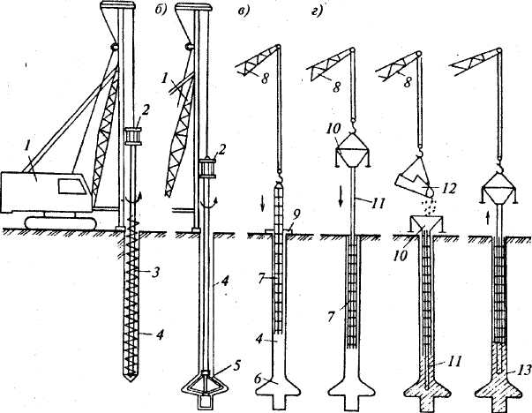  Рис. 5.1. Технологическая схема устройства буронабивных свай сухим способом:  а - бурение скважины; б - разбуривание уширенной полости; в - установка арматурного каркаса; г- установка бетонолитной трубы с вибробункером; д - бетонирование скважины методом вертикально перемешаемой трубы (ВПТ); е - подъем бетонолитной трубы; 1 - буровая установка; 2- привод; 3 - шнековый рабочий орган; 4 - скважина; 5 - расширитель; 6- уширенная полость; 7 - арматурный каркас; 8- стреловой кран; 9 - кондуктор-патрубок; 10 - вибробункер; 11- бетонолитная труба; 12 - бадья с бетонной смесью; 13 - уширенная пята сваи | Сухой способ применим в устойчивых грунтах (проса-дочные и глинистые твердой полутвердой и тугопластичной консистенции), которые могут держать стенки скважины (рис. 5.1). Скважина необходимого диаметра разбуривается мето-дом вращательного бурения в грунте на заданную глубину. После приемки скважины в установленном порядке при необходимости в ней монти-руют арматурный каркас и бетонируют методом верти-кально перемещающейся трубы.  Используемые в строи-тельстве бетонолитные трубы, как правило, состоят из отдельных секций и имеют стыки, позволяющие быстро и надежно соединить трубы. Секции бетонолитных труб длиной 2, 4...6 м в стыках скрепляют болтами или зам-ковыми соединениями, у пер-вой секции крепится приемный бункер, через который бетон-ная смесь подается в трубу. В скважину опускается бетоно-литная труба до самого низа, в приемную воронку подается
бетонная смесь из автобетоносмесителя или с помощью специального загрузочного бункера, на этой же воронке закреплены вибраторы, которые уплотняют укладываемую бетонную смесь. По мере укладки смеси бетонолитная труба извлекается из скважины. По окончании бетонирования скважины голову сваи формуют в специальном инвентарном кондукторе, в зимнее время дополнительно надежно защищают. Сухим способом по рассмотренной технологии изготовляют буронабивные сваи диаметром от 400 до 1200 мм, длина свай достигает 30 м.
Применение глинистого раствора. Устройство буронабивных свай в слабых водонасыщенных грунтах требует повышенных трудозатрат, что обусловлено необходимостью крепления стенок скважины для предохранения их от обрушения (рис. 5.2).
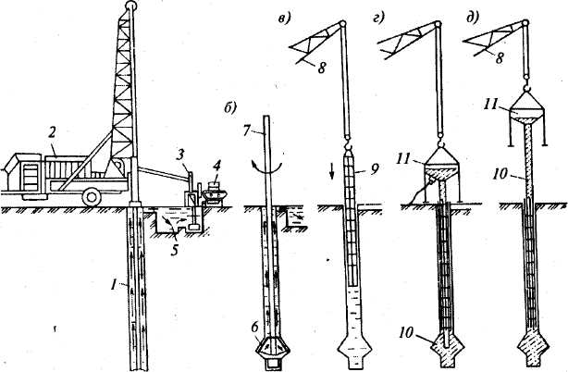  Рис. 5.2. Технологическая схема устройства буронабивных свай под глинистым раствором:  а - бурение скважины; б - устройство расширенной полости; в - установка арматурного каркаса; г - установка вибробункера с бетонолитной трубой; д — бетонирование скважины методом ВПТ; 1 - скважина, 2 - буровая установка; 3 - насос; 4,- глиносмеситель; 5 - приямок для глинистого раствора; 6 - расширитель; 7 - штанга; 8 - стреловой кран; 9 - арматурный каркас; 10 - бетонолитная труба; 11- вибробункер | В таких неустойчивых грунтах для предотвращения обрушения стенок скважин применяют насыщенный гли-нистый раствор бентонитовых глин плотностью 1,15... 1,3 г/см³, который оказывает гидростатическое давление на стенки, хорошо временно скрепляет отдельные грунты, особенно обводненные и неустойчивые, при этом хорошо удерживает стенки скважин от обрушения.  Этому же способствует образование на стенках скважины глинистой корки вследствие проникновения раствора в грунт.  Скважины бурят вращательным способом. Глинистый раствор готовят на месте выполнения работ и по мере бурения подают в скважину по пустотелой буровой штанге под давлением. По мере бурения
находящийся под гидростатическим давлением раствор от места забуривания, встречая сопротивление грунта, начинает подниматься вверх вдоль стенок скважины, вынося разрушенные бурами грунты, и выходя на поверхность, попадает в отстойник-зумпф, откуда снова насосом подается в скважину для дальнейшей циркуляции.
Глинистый раствор, находящийся в скважине под давлением, цементирует грунт стенок, тем самым препятствуя проникновению воды, что позволяет исключить применение обсадных труб. После завершения проходки скважины в нее при необходимости устанавливается арматурный каркас, бетонная смесь из вибробункера по бетонолитной трубе попадает на дно скважины, поднимаясь вверх, бетонная смесь
вытесняет глинистый раствор. По мере заполнения скважины бетонной
смесью производят подъем бетоновода.
Крепление скважин обсадными трубами. Устройство свай этим методом возможно в любых гидрогеологических условиях; обсадные, трубы могут быть оставлены в скважине или извлечены из нее в процессе изготовления сваи (рис. 6.15). Обсадные трубы соединяют между собой при помощи замков специальной конструкции (если это инвентарные трубы) или на сварке. Пробуривают скважины вращательным или ударным способом. Погружение обсадных труб в грунт в процессе бурения скважины осуществляют гидродомкратами.
После зачистки забоя и установки арматурного каркаса скважину бетонируют методом вертикально перемещаемой трубы. По мере заполнения скважины бетонной смесью могут производить извлечение и инвентарной обсадной трубы. Специальная система домкратов, смонтированных на установке, сообщает трубе возвратно-посту- пательное движение, за счет чего бетонная смесь дополнительно уплотняется.
а)  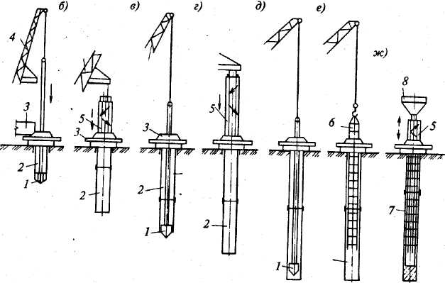  Рис. 5.3. Технологическая схема устройства буронабивных свай с применением обсадных труб:  а - установка кондуктора и забуривание скважины; б - погружение обсадной трубы; в - проходка скважины; г - наращивание следующего звена обсадной трубы; д - зачистка забоя скважины; е -установка арматурного каркаса; ж -заполнение скважины бетонной смесью и извлечение обсадной трубы; 1 - рабочий орган для бурения скважины; 2 - скважина; 3 - кондуктор; 4 - буровая установка; 5 - обсадная труба; 6 - арматурный каркас; 7 - бетонолитная труба; 8 - вибробункер |  |  | По завершении бетонирования скважи-ны осуществляют фор-мирование головы сваи.  Находят применение установки по изготовле-нию набивных свай с использованием обсад-ных труб с извлечением грунта из трубы вибро-грейфером (рис. 5.3).  В настоящее время проходит успешное испытание специаль-ный полимерный кон-центрат на основе полиакриламида, ко- торый в процессе гидратации образует коллоидный буровой раствор, создающий защитную пленку на стенках скважины, что в сочетании с избыточным гидроста-
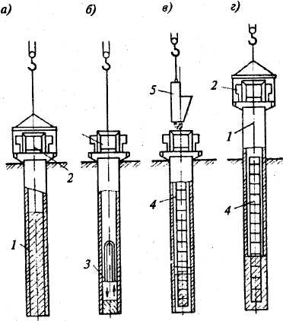  Рис. 5.4. Технологическая схема изготовления набивных свай с выемкой грунта под защитой обсадных труб:  а - погружение обсадной трубы виброустановкой; 6 - извлечение грунта из обсадной трубы виброгрейфером; в — бетонирование сваи; г - извлечение обсадной трубы виброустановкой; 1— обсадная труба; 2 - виброустановка; 3 - виброгрейфер; 4 - арматурный каркас; 5 - бадья с бетонной смесью | тическим давлением предотвращает их осыпание. Бурение в сложных геологических условиях без применения обсадных труб показало целостность буронабивной сваи по всей глубине после закачивания в нее бетона и отсутствие каких-либо наплывов или впадин бетона на боковой поверхности сваи. Использование коллоидного раствора позволяет существенно увеличить производительность буровых работ, снизить их себестоимость и трудоемкость, резко сократить потребность в обсадных трубах без снижения качества работ.  Буронабивные сваи с уширенной пятой. Диаметр таких свай 0,6...2,0 м, длина 14...50 м. Существуют три способа устройства уширений свай. Первый способ — распирание грунта усиленным трамбованием бетонной смеси в нижней части скважины, когда невозможно оценить качество работ, форму (какой стала пята уширения), насколько бетон перемешался с грунтом и какова его несущая способность.  При втором способе скважину пробуривают станком, имеющим на буровой колонке специальное устройство в виде раскрывающегося ножа, для образования уширения скважины диаметром до 3 м (рис. 5.5). Нож раскрывается
а) б)  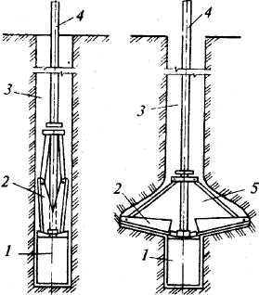  Рис. 5.5. Разбуривание полости в грунте уширителем:  а - положение уширителя во время раз-буривания скважины; б - то же, в процессе разбуривания полости; 1 - грунтосборник; 2 - режущие ножи; 3 - скважина; 4 - штанга; 5 - уширенная полость |  | гидравлическим механизмом, управляемым с поверхности земли. При вращении штанги ножи срезают грунт, который попадает в бадью, расположенную над расширителем. За несколько операций срезания ножами грунта и извлечения его на поверхность в грунте образуется уширенная полость. В скважину подают глинистый раствор из бентонитовых глин, который непрерывно циркулирует и обеспечивает устойчивость стенок скважины. При устройстве уширений разбуривание полости осуществляют одновременно с подачей в скважину свежего глинистого раствора до полной замены раствора, загрязненного грунтом.  После завершения бурения скважины на проектную глубину буровую колонку с уширителем извлекают, в скважину устанавливают арматурный каркас.
Бетонирование ведут методом вертикально перемещающейся трубы, когда одновременно в трубу подают бетонную смесь и поднимают ее. Бетонная смесь, соприкасаясь с вязким глинистым раствором, не снижает своей прочности, цементное вяжущее из смеси не
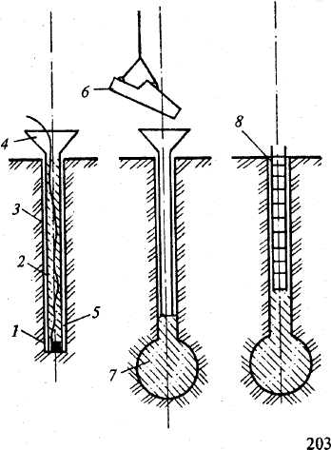  Рис. 5.6. Технологическая схема устройства свай с камуфлетным уширением:  а - опускание заряда ВВ и заполнение скважины бетонной смесью; б - подъем бетонолитной трубы и образование уширенной пяты взрывом; в - готовая набивная свая с камуфлетным уширением; / - заряд ВВ; 2 - провод к подрывной машине; 3 - обсадная труба; 4 - приемная воронка; 5 - бетонная смесь; 6 - бадья с бетонной смесью; 7 -уширенная пята; 8 - арматурный каркас | вымывается. Бетонная смесь выжимает глинистый раствор вверх по трубе и через зазор между трубой и скважиной. Нижний конец бетонолитной трубы должен быть постоянно заглублен в бетонную смесь на глубину порядка 2 м; бетонирование осуществляют непрерывно, чтобы не возникали прослойки глинистого раствора в бетоне.  Взрывной способ устройства уширений (рис. 5.6). В пробуренную скважину устанавливают обсадную трубу. На дно скважины опускают заряд взрывчатого вещества расчетной массы и выводят провода от детонатора к взрывной машинке, находящейся на поверхности. Скважину заполняют бетонной смесью на 1,5...2,0 м, поднимают на 0,5 м обсадную трубу и производят взрыв. Энергия взрыва уплотняет грунт и создает сферическую полость, которая заполняется бетонной смесью из обсадной трубы. После этого порциями и с необходимым уплотнением заполняют обсадную трубу бетонной смесью доверху.  Буронабивная свая с башмаком. Особенность метода в том, что в пробуренную скважину опускают обсадную трубу, имеющую на конце свободно опертый чугунный башмак, оставляемый в грунте после
погружения обсадной трубы на требуемую глубину. Порционно загружая бетонную смесь, регулярно ее уплотняя и постепенно извлекая трубу из скважины, получают готовую набивную бетонную сваю.
Трубобетонные сваи. Принципиальное отличие метода в том, что обсадная труба длиной до 40...50 м имеет в нижней части жестко закрепленный башмак. После достижения дна скважины труба остается там, не извлекается, а заполняется бетонной смесью.
Подводное бетонирование применяют для предохранения бетонной смеси от размыва при высоком уровне малоподвижных грунтовых вод. Бетонную смесь подают в обсадную трубу не по лотку, а под давлением по трубопроводу, погруженному до самого низа скважины. Благодаря давлению смесь выдавливается из трубы, заполняет снизу пространство скважины и начинает подниматься вверх, оттесняя наверх и находящуюся в скважине воду. В процессе заполнения бетонной смесью скважины необходимо следить, чтобы бетонолитная труба поднималась с одной скоростью с обсадной трубой, низ трубы постоянно был ниже верха уложенной бетонной смеси на 30...40 см. После полного заполнения скважины верхний слой бетонной смеси толщиной 10...20 см, находившийся в контакте с водой, срезают.
В обводненных грунтах может быть использовано напорное бетонирование набивных свай, которое заключается в непрерывном нагнетании бетонной смеси на всю высоту скважины под воздействием гидростатического давления, создаваемого бетононасосами. Напорное бетонирование исключает смешивание бетонной смеси с водой, глинистым раствором или шлаком (материалами разбуривания). Скорость нагнетания устанавливается исходя из условий непрерывности процесса бетонирования сваи и беспрепятственного извлечения обсадной трубы после заполнения скважины бетоном до начала схватывания. Подвижность нагнетаемых бетонных смесей должна быть в пределах 18...24см.
Пневмотрамбованные сваи. Сваи применяют при устройстве фундаментов в насыщенных водой грунтах с большим коэффициентом фильтрации. В этом случае бетонную смесь укладывают в полость обсадной трубы при постоянном повышенном давлении воздуха (0,25...0,3 МПа), который подается от компрессора через ресивер, служащий для сглаживания колебаний давления. Бетонную смесь подают небольшими порциями через специальное устройство - шлюзовую камеру, действующую по принципу пневмонагнетательных установок, применяемых для транспортирования бетонной смеси. Шлюзовая камера закрывается специальными клапанами. Подача бетонной смеси в камеру осуществляется при закрытом нижнем клапане и открытом верхнем; при заполнении камеры смесью верхний клапан закрывается, нижний, наоборот, открывается, смесь выжимается в скважину.
Набивные сваи любого типа следует бетонировать без перерывов. При расположении свай одна от другой менее чем на 1,5 м их выполняют через одну, чтобы не повредить только что забетонированные. Пропущенные скважины бетонируют при второй проходке бетонолитной установки, после набора ранее забетонированными сваями достаточной прочности и несущей способности. Такая последовательность работ предусматривает предохранение как готовых скважин, так и свежезабетонированных свай от повреждения.
Буронабивные сваи обладают рядом недостатков, которые сдерживают их более широкое применение. К таким недостаткам можно отнести небольшую удельную несущую способность, высокую трудоемкость буровых работ, необходимость крепления скважин в неустойчивых грунтах, сложность бетонирования свай в водонасыщенных грунтах и трудность контроля качества выполненных работ.
Устройство свай в продавленных скважинах достаточно эффективно в сухих грунтах. При устройстве таких свай в грунте создается уплотненная зона, повышается прочность грунта и снижается его деформативность. Устройство набивных свай в уплотненных скважинах производят методами продавливания без извлечения грунта на поверхность.
Данная технология работ базируется на образовании скважины путем многократного сбрасывания с высоты чугунного конуса, в результате чего пробивается скважина. Затем скважину порционно заполняют бетонной смесью, щебнем или песком и уплотняют до образования уширенной части в основании сваи. В верхней части при укладке бетонной смеси ее уплотняют вибрированием. Разработано много модификаций этого метода. Образование скважин и полостей в грунте без его выемки осуществляют: пробивкой сердечниками и обсадными трубами с помощью молотов, продавливанием вибропогружателями и вибромолотами, пробивкой снарядами и трамбовкой, пробивкой пневмопробойниками, расширением гидравлическими уплотнителями, продавливанием с помощью винтовых устройств.

